LoadRunner 使用虚拟IP测试流程
- 设置虚拟IP地址
首先，load Generator机器必须使用固定的IP，不能使用动态IP
确定网络中不冲突的IP地址
打开：开始-〉程序-〉loadrunner-〉tools-〉ip wizard，如图
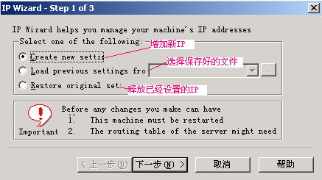
说明：增加新IP选择第一项；使用保存的文件增加IP选择第二项；释放已经设置的IP选择第三项。
点“下一步”，如图
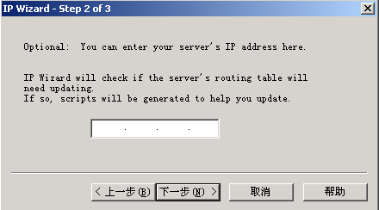
此步让输入web server的IP地址（尚不清楚有何意义），不输入，直接点‘下一步’，如图：
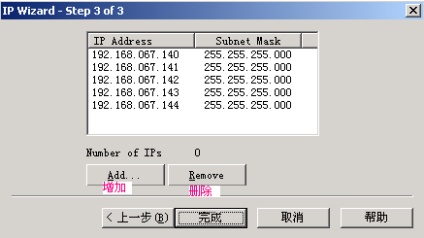
说明：使用remove按钮可以删除选定的虚拟IP。
点add按钮，如图：
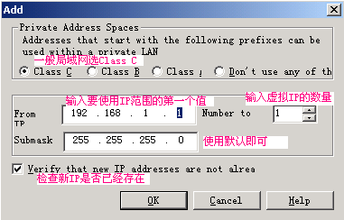
说明：‘检查新IP是否已经存在’选项并没有起作用；根据输入的IP的第一个值和数量，自动添加到虚拟IP列表中，例如：192.168.67.140 4，则增加的虚拟IP是：192.168.67.140、192.168.67.141、192.168.67.142、192.168.67.143。
点ok按钮，如图：
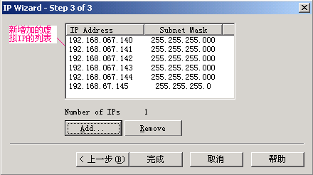
点“完成”按钮，如图：
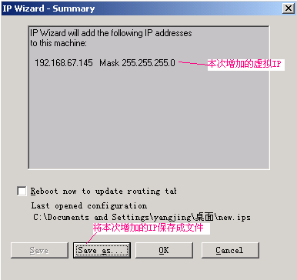
说明：使用Save as…可以将本次增加的IP保存成.ips文件，下次再使用时就可以直接选择此文件了。
点‘OK’按钮即可。
现在需要重启计算机。
(重新启动计算机后，设置的虚拟IP都生效了，此时使用ping会发现都能ping通，并且本机的IP也被改成了第一个虚拟IP地址。确认虚拟IP是否都生效的方法：在运行中输入cmd，在命令窗口录入ipconfig/all，然后就能看到已经生效的所有IP。)

- 使用虚拟IP（以手动方案为例）
在controller中，选择 Scenario-〉Enable IP Spoofer，此项设置允许使用IP欺骗。
按Generators按钮，设置虚拟用户生成器，将虚拟IP地址都添加进去，并连通。如图：
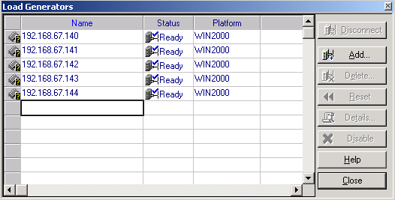
连接成功的虚拟用户生成器会在工具栏中显示，如图：
然后设计方案，如下图例子：
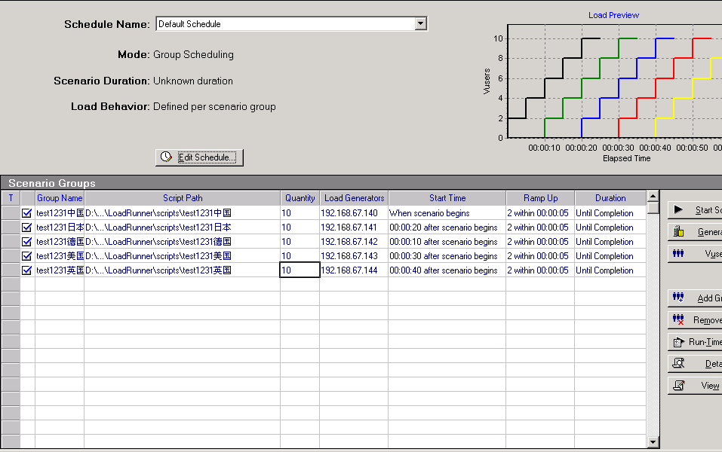
运行方案。

- 使用虚拟IP测试完成后
打开IP Wizard，释放所有虚拟IP。
重新启动计算机

